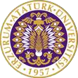

T.C.
ATATÜRK ÜNİVERSİTESİ
TOPLUMSAL DUYARLILIK PROJELERİ UYGULAMA VE ARAŞTIRMA MERKEZİ

“Programlamada Türkçe Kavramlar Haritası”
Proje Kodu: 618B99471FDB7
SONUÇ RAPORU

Proje Yürütücüsü:
Dr. Öğr. Üyesi Nurullah TAŞ
Uygulamalı Bilimler Fakültesi

Proje Danışmanı:
Dr. Öğr. Üyesi Hamza POLAT
Uygulamalı Bilimler Fakültesi

Aralık, 2021
ERZURUM
İÇİNDEKİLER
ÖNSÖZ 2
ÖZET 3
ABSTRACT 4
MATERYAL VE YÖNTEM 5
PROJE UYGULAMASINA AİT GÖRSELLER 6
SONUÇLAR 9

ÖNSÖZ
Bu proje ile terimlerin Türkçe haritası oluşturularak Uygulamalı bilimler bünyesinde hem basılı hem de çevrim içi yayımlanması hedeflenmektedir. Bu proje öğrencilere terimleri Türkçe kullanabilme becerisi kazandırarak toplumsal katkıda bulunacaktır.

ÖZET
Bu projenin amacı en çok kullanılan programlama terimlerinin Türkçe karşılıklarının yer aldığı bir infografik hazırlanmasıdır. Bu proje ile terimlerin Türkçe haritası oluşturularak Uygulamalı bilimler bünyesinde hem basılı hem de çevrim içi yayımlanmıştır. Bu proje öğrencilere terimleri Türkçe kullanabilme becerisi kazandırarak toplumsal katkıda bulunacaktır. Öncelikle en çok kullanılan terimler belirlenmiştir. Bir alan uzmanı ile terimlerin Türkçe karşılığı hazırlanarak infografikler tasarlanmıştır. İnfografikler tasarlandıktan sonra Uygulamalı bilimler fakültesi bünyesinde bilişim bölümü laboratuvarına asılmıştır. Ve uygulamalı bilimler fakültesi web sitesinden yayımlanacaktır.
Bu proje Atatürk Üniversitesi Toplumsal Duyarlılık Projesi Uygulama ve Araştırma Merkezi tarafından desteklenmiştir.

Anahtar Kelimeler: programlama, türkçe kavram

ABSTRACT
The aim of this project is to prepare an infographic with the Turkish equivalents of the most used programming terms. With this project, a Turkish map of the terms was created and published both in print and online within the scope of Applied Sciences. This project will contribute to the society by giving students the ability to use terms in Turkish. First of all, the most used terms were determined. Infographics were designed by preparing the Turkish equivalent of the terms with a field expert. After the infographics were designed, they were hung in the informatics department laboratory within the Faculty of Applied Sciences. And it will be published on the website of the Faculty of Applied Sciences.
This project was supported by Atatürk University Social Awareness Project Application and Research Center.

Keywords: programming, turkish concept

MATERYAL VE YÖNTEM
Araştırmanın Türü
Bu çalışma bir Toplumsal Duyarlılık Projesi’dir.
Araştırmanın Yapıldığı Yer ve Zaman
Proje 21.12.2021 tarihinde Uygulamalı Bilimler Fakültesinde gerçekleştirilmiştir.
Projenin Uygulanışı
Bu proje ile terimlerin Türkçe haritası oluşturularak Uygulamalı bilimler bünyesinde hem basılı hem de çevrim içi yayımlanmıştır. Bu proje öğrencilere terimleri Türkçe kullanabilme becerisi kazandırarak toplumsal katkıda bulunacaktır. Öncelikle en çok kullanılan terimler belirlenmiştir. Bir alan uzmanı ile terimlerin Türkçe karşılığı hazırlanarak infografikler tasarlanmıştır. İnfografikler tasarlandıktan sonra Uygulamalı bilimler fakültesi bünyesinde bilişim bölümü laboratuvarına asılmıştır. Ve uygulamalı bilimler fakültesi web sitesinden yayımlanacaktır.

PROJE UYGULAMASINA AİT GÖRSELLER
Bu projede yer alan türkçe afişler matbaanın baskı hatası sonucu tekrar baskıya verilmiştir. Bu nedenle ilgili görseller sonradan sunulacaktır. İlgili afişin İngilizcesi şu şekildedir.
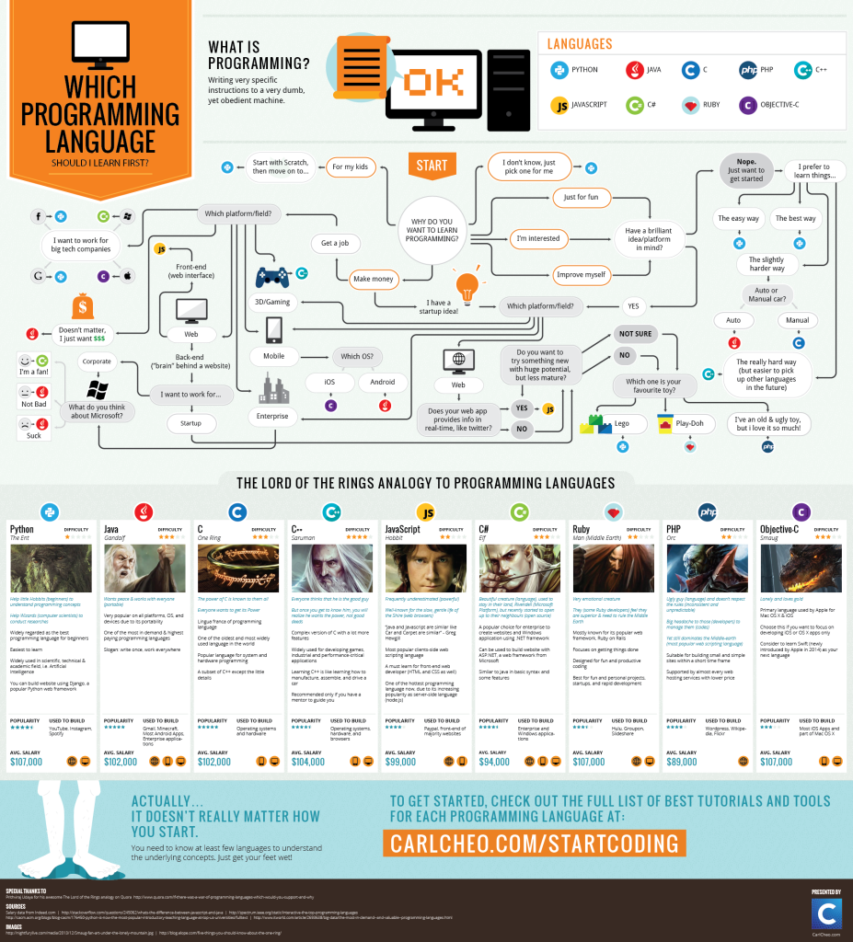

SONUÇLAR
Bu proje ile birlikte programlama kavram haritası hazırlanarak öğrencilere sunulmuştur.

